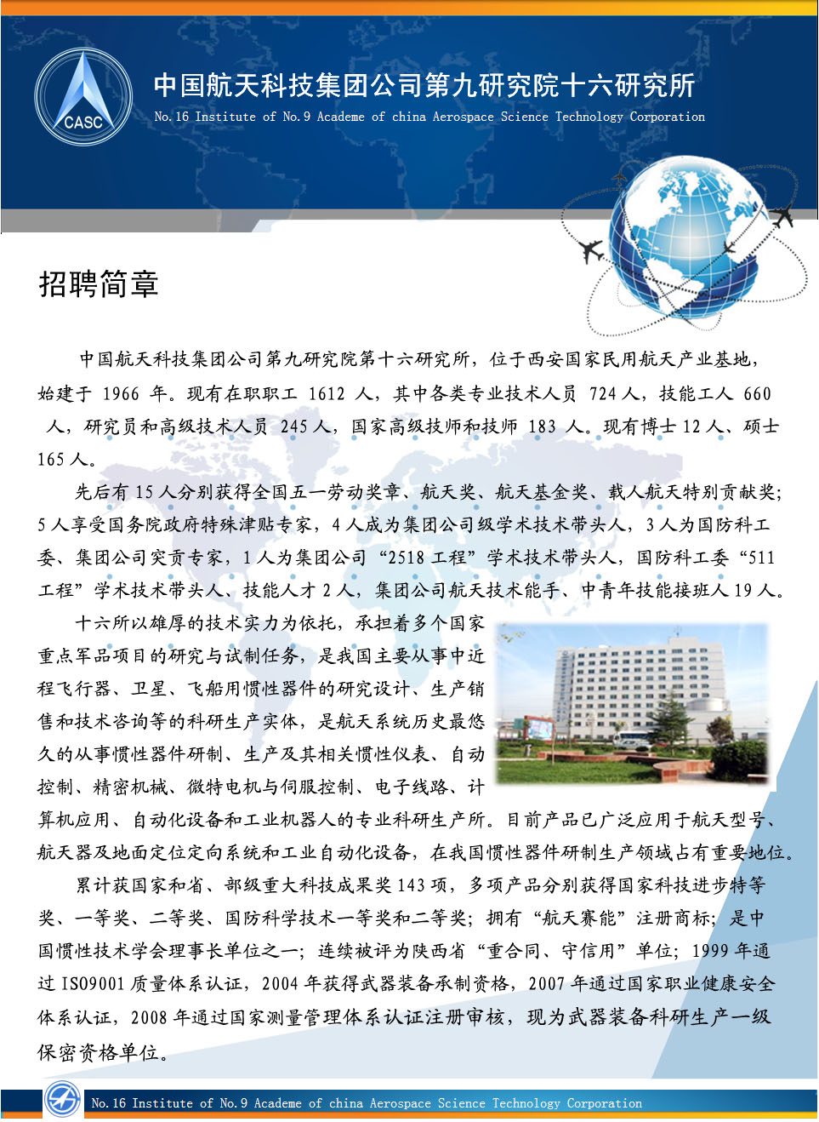

十六所2014年人才需求计划
序号 | 需求岗位 | 需求专业 | 学历  要求 | 需求  人数 | 备注
1 | 设计 | 惯导或控制 | 博士 | 2
2 | 设计 | 数字电路偏软 | 硕士 | 1
3 | 设计 | FPGA数字电路 | 硕士 | 1
4 | 设计 | Dephi VC软件编程 | 硕士 | 1
5 | 设计 | 测控技术  （加表模数转换自动测试） | 硕士 | 3
6 | 设计 | 电子线路（偏硬件） | 硕士 | 2
7 | 设计 | 机械专业结构设计 | 硕士 | 2
8 | 设计 | 电机本体设计 | 博士 | 2
9 | 设计 | 电机控制本体 | 硕士 | 5
10 | 设计 | 精密机械（陀螺) | 博士 | 1 | 或硕士5年以上工作经验
11 | 设计 | 光纤传感 | 博士 | 1
12 | 设计 | 光学工程（激光陀螺） | 硕士 | 1
13 | 工艺 | 自控 | 硕士 | 2
14 | 工艺 | 机械结构（铸造） | 硕士 | 2
15 | 工艺 | 焊接（机器人应用） | 本科  硕士 | 3
16 | 电气工程师 | 电气工程（调试） | 本科及以上 | 6 | 2年以上工作经验
17 | 机械调试 | 机械设计制造（调试） | 本科及以上 | 6 | 3年以上工作经验
18 | 机械加工工艺 | 机械（装配工艺） | 硕士 | 6 | 或本科1年以上工作经验
19 | 机械设计工程师 | 机械设计制造设计  （机械设计、减速器） | 硕士 | 4
20 | 项目管理 | 工科专业 | 本科及以上 | 10
21 | 财务管理 | 技术经济学  （成本工程） | 硕士 | 1
22 | 秘书 | 中文、历史、社科、  新闻、公共管理 | 硕士 | 1 | 男性
23 | 综合管理 | 管理 | 硕士 | 1 | 战略规划、  绩效考核
24 | 人力资源管理 | 管理 | 硕士 | 1

